内蒙古赤峰市2015年中考化学试卷
一、选择题（单项选择，每小题2分，共28分）
1．近年来我区各盟市陆续建立了许多生态农庄，为广大市民假日游玩提供了新的去处，赏花、观景、摘草莓等极大丰富了市民的假日生活．下列有关说法正确的是（ ）
 | A． | 为了增加草莓产量，可以大量使用化肥农药
 | B． | 就地焚烧农庄中的秸秆可以增加田地肥效
 | C． | 花和草莓的香味不同说明不同分子的性质不同
 | D． | 观光电瓶车充电时是化学能转化为电能

2．下列转化是通过化学变化才能实现的是（ ）
 | A． | 由混合物转变为纯净物 | B． | 由铁矿石变为铁
 | C． | 由固态物质变为气态物质 | D． | 由块状物质变为粉末状物质

3．（2分）（2015•赤峰）生物体中含量最多的元素是（ ）
 | A． | C | B． | H | C． | N | D． | O

4．（2分）（2015•赤峰）甲烷（CH₄）燃烧的化学方程式为CH₄+2O₂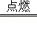CO₂+2H₂O，该化学方程式中不存在的物质种类是（ ）
 | A． | 单质 | B． | 氧化物 | C． | 盐 | D． | 有机化合物

5．（2分）（2015•赤峰）下面是某同学的化学用语复习笔记，需要改正的是（ ）
 | A． | CO₂中含有氧分子
 | B． | 铁离子的符号为Fe³⁺
 | C． | 5He表示5个氦原子
 | D． | O表示氧化镁中镁元素的化合价为+2价

6．（2分）（2015•赤峰）下表是某饼干包装展袋上的部分说明，下列说法正确的是（ ）
商品名称 | 香酥饼干
配料 | 小麦粉、白砂糖、精炼植物油、鲜鸡蛋、奶油、食盐、膨松剂、食用香精
规格 | 400g
储存方法 | 存放于阴凉干燥处，避免阳光直射

 | A． | 饼干的配料中只有白砂糖属于糖类
 | B． | 鲜鸡蛋、奶油中富含脂肪
 | C． | 饼干配料中不含无机盐
 | D． | 从营养均衡的角度看，饼干中缺乏维生素类营养素

7．（2分）（2015•赤峰）小刚同学用如图所示装置进行“粒子不断运动”的研究，一段时间后，可观察到无色酚酞溶液变红，则物质X是（ ）
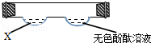
 | A． | 浓氨水 | B． | 浓盐酸 | C． | 浓硫酸 | D． | 浓食盐水

8．（2分）（2015•赤峰）下列由有关物质用途的说法错误的是（ ）
 | A． | 氮气：用于保存食品 | B． | 金刚石：用于裁玻璃
 | C． | 明矾：用于净水 | D． | 苛性钠：用于改良土壤

9．（2分）（2015•赤峰）下列实验操作正确的是（ ）
 | A． | 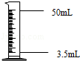  量取液体 | B． | 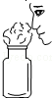  闻气体气味 | C． | 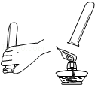  甲烷验纯 | D． | 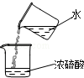  稀释浓硫酸

10．（2分）（2015•赤峰）下列各组离子在溶液中能够大量共存的是（ ）
 | A． | Ag⁺ Cl﹣ NO₃﹣ | B． | Na⁺ OH﹣ CO₃^{2﹣}
 | C． | Ba²⁺ H⁺ SO₄^{2﹣} | D． | NH₄⁺OH﹣Cl﹣

11．（2分）（2015•赤峰）下列是化学与能源、资源、材料和环境相关内容的叙述，其中错误的是（ ）
 | A． | 目前氢能源没有广泛使用的主要原因是水资源严重不足
 | B． | 塑料制品的回收再生、循环利用是减少白色污染的重要途径
 | C． | 用点燃闻气味的方法区分羊毛纤维和合成纤维
 | D． | 有计划合理地开采金属矿产资源是保护金属资源的有效途径

12．（2分）（2015•赤峰）下表是某同学知识的归纳，其中能表示甲组含有乙丙丁的是（ ）
 | 甲 | 乙 | 丙 | 丁
A | 常用的碱 | 熟石灰 | 纯碱 | 烧碱
B | 化石燃料 | 煤 | 石油 | 天然气
C | 化学性质 | 可燃性 | 酸性 | 挥发性
D | 有机合成材料 | 合金 | 合成塑料 | 合成橡胶

 | A． | A | B． | B | C． | C | D． | D

13．（2分）（2015•赤峰）除去下列物质中的少量杂质（括号内物质为杂质），所选试剂或方法正确的是（ ）
 | A． | Fe（Cu）﹣﹣在空气中燃烧 | B． | Na₂CO₃（NaCl）﹣﹣滴入稀硫酸
 | C． | CO₂（CO）﹣﹣将混合气点燃 | D． | CaO （CaCO₃）﹣﹣高温煅烧

14．（2分）（2015•赤峰）设计对比实验，控制变量是学习化学的重要方法，下列对比实验不能达到目的是（ ）
编号 | A | B | C | D
实验设计 | 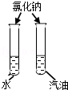 | 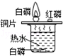 | 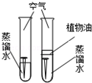 | 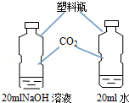
实验目的 | 探究同种物质在不同溶剂中的溶解性 | 探究物质燃烧的条件 | 探究铁生锈的条件 | 探究CO₂与NaOH溶液能否发生反应

 | A． | A | B． | B | C． | C | D． | D

二、填空与简答（请将答案填写在答题卡对应的横线上，化学方程式每空2分，其余每空1分，共18分）
15．（7分）（2015•赤峰）在宏观、微观和符号之间建立联系是化学学科的重要思维方式．
（1）根据如图1粒子结构示意图，回答问题：
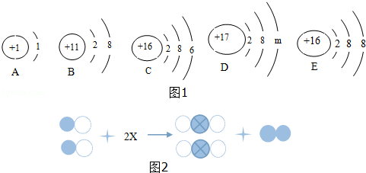
①上述示意图图1中，共包含 种元素，它们之间的本质区别是 不同．
②A、B、C、E中属于阴离子的是 （填离子符号）
③若D表示某元素的原子，则m= ，该粒子在化学变化中容易 （选填“得到”或“失去”）电子．④若D为离子，则BD组成的化合物的化学式为 ．
（2）图2表示某反应的微观示意图，其中不同的球代表不同元素的原子，请画出X分子的微观示意图 ．

16．（7分）（2015•赤峰）水与人类的生活和生产密切相关，请回答下列问题：
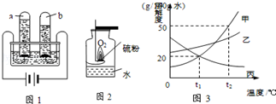
（1）图1是水通电分解的示意图，在实验过程中，观察到ab两试管中产生气体的体积比为 ．
（2）图2实验中生成有刺激性气味的气体，该气体 （填“属于”或“不属于”）空气污染物；实验结束后，用pH试纸测量集气瓶中的液体，其pH 7（填“小于”“等于”或“大于”）．
（3）图3为甲、乙、丙三种不含结晶水的固体物质的溶解度曲线．
①t₁℃时，甲物质的溶解度为 g；此温度甲物质的溶解度 乙物质的溶解度（填“＞”或“=”或“＜”）．
②将t₂℃时接近饱和的丙溶液变成饱和溶液，下列方法不能达到目的是 ．
A．蒸发溶剂 B．降低温度 C．加溶质丙 D．升高温度
③当等质量甲的饱和溶液和乙的饱和溶液从t₂℃降温到t₁℃，对所得溶液的叙述正确的是 （填序号）．
A．都是饱和溶液 B．溶液质量：甲=乙 C．溶质质量分数：甲＞乙 D．溶剂质量：甲＞乙．

17．（4分）（2015•赤峰）铝铁铜银是常见的金属．
（1）铝比铁活泼，但铝在空气中比铁稳定，原因是 ．
A．铝的密度比铁小 B．铝在地壳中含量比铁高
C．在空气中铝的表面能够形成一层致密的氧化膜
（2）用Fe、Ag和 溶液可以一次性验证Fe、Cu、Ag三种金属的活动性顺序．
（3）写出用稀盐酸和铁锈（主要成分为Fe₂O₃）反应的化学方程式 ．

三、实验与探究（化学方程式每空2分，其余每空1分，共计18分）
18．（10分）（2015•赤峰）赤峰市2014年中考化学实验考察有：Ⅰ配制60g5%的氯化钠溶液Ⅱ二氧化碳的实验室制取Ⅲ中和反应Ⅳ过滤10mL粗食盐水等六个考签，由学生抽签确定一个考题进行考察．
（1）甲同学抽签后到实验室，发现本组实验桌上准备了下列仪器和药品：
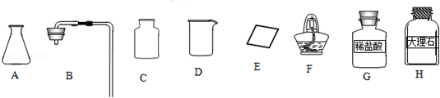
①上述仪器中D的名称为 ，F的名称为 ．
②甲同学抽到的考签应该是 （填字母编号）．
③制取一瓶该气体，应选用的仪器有 （填字母编号）．
④利用上述气体发生装置在实验室还可以制取的其他常见气体，请你写出制取该气体的化学方程式 ，该反应类型为 ．
（2）乙同学抽到的考签是Ⅰ，他的实验操作如图2所示，请回答：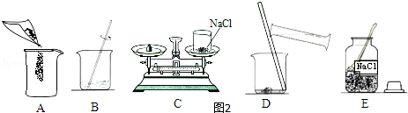
①图示操作中，有一项是错误的，这一错误操作是 （填写字母编号）
②上述操作正确的顺序是 （填写字母编号）
③按照正确的操作将配制好的溶液装入试剂瓶时，不慎洒出了几滴，这会使溶液中溶质的质量分数 （填“偏大”“偏小”或“不变”）
（3）丙同学抽到的考签是Ⅳ，他在进行实验时，发觉得到的滤液浑浊，于是他将得到的滤液进行了第二次过滤，结果发现滤液仍然浑浊，请你帮助丙同学分析一下产生该现象的原因： （写出一点即可）

19．（8分）（2015•赤峰）育才中学的某研究小组在探究维生素C水溶液的酸碱性时，不慎误把维C泡腾片（保健品．主要成分如图所示）当做维生素C片放入了水中，结果发现有大量气泡产生，于是引起了该小组同学的探究性趣．
【提出问题】该气体成分是什么？
【猜想与假设】小青说：该气体可能含有CO₂、O₂、CO、H₂、N₂中的一种或几种．小丽说：不可能含有N₂，因为 ；
小亮说：不可能含有H₂和CO，因为从药品安全角度考虑，H₂易燃易爆，CO ，最后研究小组的同学共同认为：该气体可能含有CO₂、O₂中的一种或两种．
【进行实验】
编号 | 实验操作 | 实验现象
① | 将气体通入澄清的石灰水 | 澄清石灰水变浑浊
② | 将带火星的木条伸入到该气体中 | 带火星的木条没有复燃
【得出结论】
（1）由实验①可知，该气体中肯定含有 ，写出该反应的化学方程式 ；
（2）由实验② （填“能”或“不能”）确定该气体中不含氧气，理由是 ．
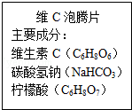

四、计算题（6分）
20．（6分）（2015•赤峰）某校兴趣小组在实验室做制取氧气的实验，他们取氯酸钾和二氧化锰的混合物6.0g放入大试管中进行加热，并在不同时刻测定试管内剩余固体的质量如下表
反应时间/min | 1.0 | 1.5 | 2.0 | 2.5 | 3.0 | 3.5
剩余固体质量/g | 5.1 | 4.5 | 4.2 | 4.08 | 4.08 | 4.08
分析表中数据，完成下列问题：
（1）氯酸钾中钾、氯、氧三种元素的质量比为 （最简整数比）
（2）生成氧气的质量为 g．
（3）原混合物中二氧化锰的质量分数是多少？（写出计算过程，计算结果精确到0.1%）

参考答案
1-10、CBDCA DADCB 11-14、ABDC
15、（1）①四质子数；②S^{2﹣}；③7，NaCl；（2）
16、1：2；
属于；小于；
20；=；
B；
A
17、C；CuSO₄；Fe₂O₃+6HCl═2FeCl₃+3H₂O．
18、（1）①烧杯，酒精灯；
②Ⅱ；
③ABCE；
④2H₂O₂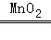2H₂O+O₂↑，分解反应；
（2）①C；
②ECADB；
③不变；
（3）滤液高于滤纸边缘．
19、【猜想与假设】根据质量守恒定律可知，化学反应前后元素种类不变，反应物中不含氮元素；有毒；
【得出结论】（1）二氧化碳，Ca（OH）₂+CO₂=CaCO₃↓+H₂O；
（2）不能；若生成氧气和二氧化碳的混合物，当氧气含量过少时，带火星的木条也不能复燃．
20、解：（1）在氯酸钾中，钾、氯、氧三种元素的质量比为39：35.5：（16×3）=78：71：96；故填：78：71：96；
（2）根据质量守恒定律，反应前后物质的质量总和相等，
则生成氧气的质量=反应前物质的质量﹣反应后剩余固体的质量=6.0g﹣4.08g=1.92g；故填：1.92；
（3）设原混合物中氯酸钾的质量为x
2KClO₃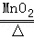2KCl+3O₂↑
245 96
x 1.92g
=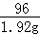
解得：x=4.9g
原混合物中二氧化锰的质量=6.0g﹣4.9g=1.1g
答：原混合物中二氧化锰的质量为1.1g

